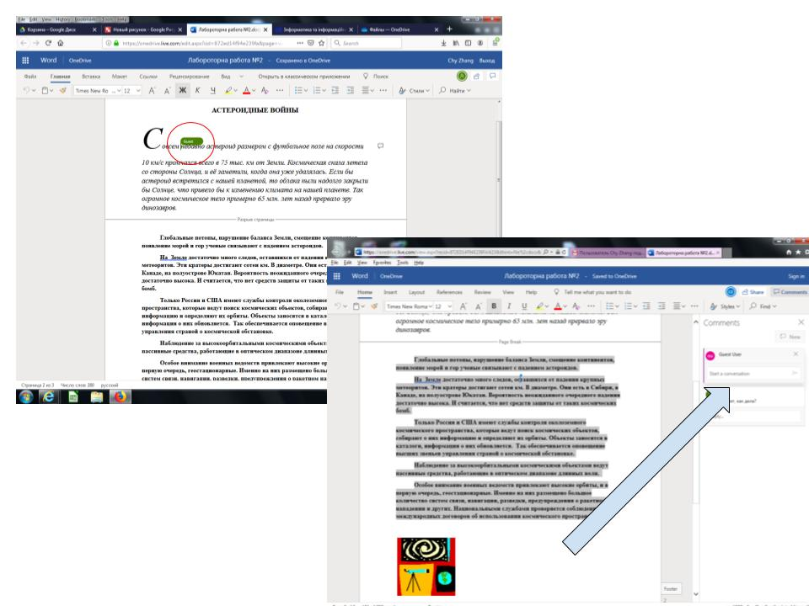

!!!

Word

One

лаби роторна робота

Спортни Осмт

trị hàng

hoàn

Ова v стиян урнати у

р

9 те не са и 12 м д д ж к чи ду да. Ev Ev

E

**АСТЕРОИДИпЫЕ волны**

совсем по оно неромо размером с футбольное поле на скости

и

10 келіс протересо е 25 тыс. км от енте. Космически скаа детета со стороны сатема. м е сме им, когда она уже удавись. Если бы аслероид стремимся с неше мето во облака и нодатко мне бы Сотнтре чикло прето бы каменено ктита на нашей команене. Так атомное космические мето премиерно 60 млн. а над прермео эр Онозавров

**Таобальные потом, нарушение аласа Зем, сметане в силен преди време е**

**На зале астане много садок, остался и маар**

**и кратера на сота К. Вашаа о s Канаде, а аз ту страе атан. Вероятность ненавато е остатно висока и считается, что ретке ки**

**м**

**н**

free

на

с

о с

Ласкарата на работа

- За

Се

ороне космичесе мело приеме Air е маррар эр

Comments

**Только Ресни и США не и су крална вам пространства, которые идут осек кемически обекти, собира информации направи и аранты, ОМість заноситската нномала он не так есечнаете опонение талаараа о комической обстаны**

**на надение на картальнын канчес има абы пассивные к артини н**

**аназане Анннып Особое внимание на нее н а акне оғри алерь,**

**гуаннання. Інна на рамене бе**

**е**

черене не нарушаване на О нь с . Кава нере о ее ранее еееееееееееееееееееееее

Таа е на аснове на нервни на рак на день

і не е ранее не са на ката, енерала

**Таа ее е**

**траат таа есента**

на нараараа

анын таарав і дараа нь ааааааааааа ите